TRƯỜNG ĐẠI HỌC TRÀ VINH
TRƯỜNG KỸ THUẬT VÀ CÔNG NGHỆ
KHOA CÔNG NGHỆ THÔNG TIN

ĐỒ ÁN THỰC TẬP CHUYÊN NGÀNH
XÂY DỰNG HỆ THỐNG XÁC MINH CHỮ KÝ VIẾT TAY OFFLINE
SỬ DỤNG MẠNG NƠ-RON SIAMESE

Giảng viên hướng dẫn : THS. NGUYỄN NHỨT LAM

Sinh viên thực hiện
PHAN THÀNH THUẬN
Mã số sinh viên : 170123591
Lớp : DX23TT11
Khoá : 2023

Trà Vinh, tháng 9 năm 2026

TRƯỜNG ĐẠI HỌC TRÀ VINH
TRƯỜNG KỸ THUẬT VÀ CÔNG NGHỆ
KHOA CÔNG NGHỆ THÔNG TIN

ĐỒ ÁN THỰC TẬP CHUYÊN NGÀNH
XÂY DỰNG HỆ THỐNG XÁC MINH CHỮ KÝ VIẾT TAY OFFLINE
SỬ DỤNG MẠNG NƠ-RON SIAMESE

Giảng viên hướng dẫn : THS. NGUYỄN NHỨT LAM

Sinh viên thực hiện
PHAN THÀNH THUẬN
Mã số sinh viên : 170123591
Lớp : DX23TT11
Khoá : 2023

Trà Vinh, tháng 9 năm 2026

TÓM TẮT ĐỒ ÁN
Đồ án xây dựng một hệ thống xác minh chữ ký viết tay offline theo hướng writer-independent, dùng mạng nơ-ron Siamese kết hợp hàm mất mát contrastive loss, đúng như đề cương chi tiết đã đề xuất. Hai cấu hình mô hình được huấn luyện và so sánh: Cấu hình A — mạng CNN 5 khối Conv-BatchNorm-ReLU-MaxPool huấn luyện từ đầu; Cấu hình B — học chuyển giao (transfer learning) từ backbone ResNet18 tiền huấn luyện trên ImageNet, tinh chỉnh 2 giai đoạn. Một baseline đối chứng dùng đặc trưng thủ công HOG kết hợp SVM nhân RBF cũng được xây dựng để so sánh.
Dữ liệu thực nghiệm gồm bộ CEDAR (55 người ký, chia writer-disjoint 40/5/10 cho train/validation/test) để huấn luyện và đánh giá trong miền, và bộ BHSig260 (chữ ký tiếng Bengali và Hindi) để đánh giá tổng quát hoá zero-shot ngoài miền — không tinh chỉnh lại, dùng nguyên ngưỡng quyết định τ đã chọn trên tập validation của CEDAR theo tiêu chí Equal Error Rate (EER), sau đó đóng băng trước khi áp dụng lên tập test, tránh rò rỉ dữ liệu.
Kết quả thực nghiệm thật (không mô phỏng) trên tập test CEDAR: Cấu hình B đạt AUC tổng thể 0,955 (EER validation 5,50%), vượt Cấu hình A (AUC 0,915, EER validation 9,75%) và baseline HOG+SVM (AUC 0,887). Cải thiện rõ rệt nhất của Cấu hình B nằm ở khả năng chống giả mạo ngẫu nhiên: FAR giảm từ 39,5% xuống 13,0%. Đánh giá zero-shot trên BHSig260 cho thấy mô hình vẫn giữ tín hiệu phân biệt nhất định qua miền dữ liệu khác hẳn về ngôn ngữ/hệ chữ viết (AUC 0,75–0,85).
So với các thí nghiệm T1–T8 đề ra trong đề cương, đồ án đã hoàn thành đầy đủ T1 (baseline), T2 (Cấu hình A), T3 (Cấu hình B) và T7 (kiểm tra chéo BHSig260); T5 hoàn thành một phần (khảo sát margin, chưa khảo sát riêng tắt/bật tăng cường dữ liệu); T4, T6, T8 chưa thực hiện do giới hạn thời gian/phần cứng — được ghi nhận minh bạch làm hướng phát triển ở phần Kết luận. Một ứng dụng demo tương tác được xây dựng bằng Streamlit, xử lý ảnh hoàn toàn trong bộ nhớ, sử dụng mô hình Cấu hình B đã huấn luyện.
Từ khoá: xác minh chữ ký offline, mạng Siamese, contrastive loss, học chuyển giao, ResNet18, writer-independent, CEDAR, BHSig260.

ABSTRACT
This project builds an offline handwritten signature verification system following a writer-independent approach, using a Siamese neural network trained with contrastive loss, as proposed in the approved project outline. Two model configurations are trained and compared: Configuration A, a 5-block Conv-BatchNorm-ReLU-MaxPool convolutional network trained from scratch, and Configuration B, a transfer-learning model built on an ImageNet-pretrained ResNet18 backbone fine-tuned in two stages. A handcrafted-feature baseline (HOG features with an RBF-kernel SVM) is also built for comparison.
Experiments use the CEDAR dataset (55 writers, split writer-disjointly 40/5/10 for train/validation/test) for in-domain training, and the BHSig260 dataset (Bengali and Hindi signatures) for zero-shot cross-domain generalization -- the threshold τ selected on the CEDAR validation split by the Equal Error Rate (EER) criterion is frozen and applied as-is, with no fine-tuning, to avoid leaking information into threshold selection.
Real (not simulated) results on the CEDAR test split: Configuration B reaches an overall AUC of 0.955 (validation EER 5.50%), outperforming Configuration A (AUC 0.915, EER 9.75%) and the HOG+SVM baseline (AUC 0.887); FAR on random forgeries drops from 39.5% to 13.0%. Zero-shot evaluation on BHSig260 shows the model retains meaningful discriminative signal across a different script/language domain (AUC 0.75-0.85).
Of the eight experiments (T1-T8) planned in the outline, T1 (baseline), T2 (Configuration A), T3 (Configuration B) and T7 (cross-dataset check) are completed in full; T5 is partially completed (margin sweep done, augmentation on/off not separately tested); T4, T6 and T8 were not carried out given time/hardware constraints, and are reported honestly as future work. An interactive Streamlit demo application, processing images entirely in memory, is built using the trained Configuration B model.
Keywords: offline signature verification, Siamese network, contrastive loss, transfer learning, ResNet18, writer-independent, CEDAR, BHSig260.

MỤC LỤC
LỜI MỞ ĐẦU ix
1. Lý do chọn đề tài ix
2. Mục tiêu nghiên cứu x
3. Đối tượng và phạm vi nghiên cứu x
4. Phương pháp nghiên cứu xii
5. Cấu trúc báo cáo xii
CHƯƠNG 1. TỔNG QUAN 1
1.1. Bài toán xác minh chữ ký 1
1.2. Hướng dùng đặc trưng thủ công 1
1.3. Hướng học sâu 2
1.4. Các bộ dữ liệu công khai thường dùng 2
1.5. Khoảng trống và hướng tiếp cận của đồ án 3
CHƯƠNG 2. CƠ SỞ LÝ THUYẾT 5
2.1. Tiền xử lý ảnh 5
2.2. Mạng nơ-ron tích chập (CNN) 5
2.3. Mạng Siamese 5
2.4. Hàm mất mát 6
2.5. Học chuyển giao (transfer learning) 7
2.6. Các độ đo đánh giá 7
CHƯƠNG 3. PHƯƠNG PHÁP THỰC HIỆN 9
3.1. Quy trình tổng thể 9
3.2. Chuẩn bị dữ liệu và sinh cặp mẫu 9
3.3. Phương pháp cơ sở (baseline) 10
3.4. Mô hình Siamese chính 10
3.5. Công cụ và môi trường 11
CHƯƠNG 4. THỰC NGHIỆM VÀ ĐÁNH GIÁ 12
4.1. Cách chia dữ liệu 12
4.2. Các thí nghiệm đã thực hiện 12
4.3. Kết quả tổng thể trên tập test CEDAR 14
4.4. Kết quả phân theo loại giả mạo 15
4.5. Đường cong ROC 17
4.6. Phân tích định tính các ca lỗi 18
4.7. Đánh giá tổng quát hoá zero-shot trên BHSig260 (T7) 22
4.8. Thảo luận 25
CHƯƠNG 5. CHƯƠNG TRÌNH DEMO 27
5.1. Chức năng 27
5.2. Luồng sử dụng 27
5.3. Kiến trúc và công cụ 27
5.4. Kết quả trình diễn 28
KẾT LUẬN VÀ HƯỚNG PHÁT TRIỂN 31
1. Kết quả đạt được 31
2. Hạn chế 31
3. Hướng phát triển 32
PHỤ LỤC 33
TÀI LIỆU THAM KHẢO 36

LỜI MỞ ĐẦU

1. Lý do chọn đề tài
Chữ ký viết tay vẫn là cách xác nhận danh tính và ý chí phổ biến nhất trong ngân hàng, hợp đồng và thủ tục hành chính, nên nhu cầu kiểm tra chữ ký tự động rất thực tế.
Hiện nay, nhiều nơi vẫn đối chiếu chữ ký bằng mắt thường: giao dịch viên so chữ ký trên chứng từ với chữ ký mẫu đã lưu. Cách làm này có các hạn chế sau:
- Tốn thời gian khi khối lượng chứng từ lớn.
- Phụ thuộc vào kinh nghiệm, sự tập trung và trạng thái của người kiểm tra, nên kết quả thiếu nhất quán.
- Khó phát hiện giả mạo tinh vi, đặc biệt khi người giả mạo đã quan sát và luyện tập chữ ký thật.
- Không để lại số liệu định lượng để đánh giá mức độ tin cậy của từng lần kiểm tra.
Về mặt kỹ thuật, xác minh chữ ký là bài toán khó vì bốn lý do. Thứ nhất, cùng một người ký hai lần không bao giờ cho hai chữ ký giống hệt nhau (biến thiên nội tại). Thứ hai, chữ ký giả chuyên nghiệp có thể rất giống chữ ký thật, nên khoảng cách giữa hai lớp nhỏ. Thứ ba, mỗi người thường chỉ có rất ít mẫu tham chiếu, chỉ từ một đến vài mẫu. Thứ tư, chất lượng ảnh chữ ký thay đổi nhiều tùy thiết bị (máy quét, camera điện thoại), loại giấy và loại bút.
Các phương pháp học sâu, đặc biệt là mạng Siamese, phù hợp với đặc điểm này. Thay vì phân loại chữ ký thành từng người cụ thể, mạng học một hàm đo độ tương đồng giữa hai ảnh. Nhờ vậy hệ thống có thể kiểm tra người chưa từng xuất hiện trong lúc huấn luyện, chỉ cần vài mẫu chữ ký thật để so sánh, và không phải huấn luyện lại khi có thêm người dùng mới.
Từ các lý do trên, đồ án chọn xây dựng hệ thống xác minh chữ ký viết tay offline sử dụng mạng Siamese, kèm một chương trình demo cho phép tải hai ảnh lên và nhận kết quả "thật" hoặc "giả". Đề tài có bộ dữ liệu công khai, phương pháp đã được nghiên cứu rõ và kết quả đo được bằng các chỉ số chuẩn, nên phù hợp với quy mô một đồ án thực tập chuyên ngành. Báo cáo này trình bày đầy đủ kết quả THẬT thu được sau khi thực hiện đề cương đã duyệt, bao gồm cả những phần đạt được và những phần chưa hoàn thành đúng kế hoạch.

2. Mục tiêu nghiên cứu

2.1. Mục tiêu chung
Xây dựng hệ thống xác minh chữ ký viết tay offline theo hướng writer-independent, phân biệt được chữ ký thật và chữ ký giả từ ảnh chữ ký, có kiểm chứng bằng thực nghiệm trên bộ dữ liệu công khai và có chương trình demo để minh họa.

2.2. Mục tiêu cụ thể
- Nắm vững bài toán xác minh chữ ký offline: các loại giả mạo, các hướng tiếp cận truyền thống và học sâu, các độ đo đánh giá chuẩn (Accuracy, FAR, FRR, EER).
- Xây dựng quy trình tiền xử lý ảnh chữ ký (chuyển xám, khử nhiễu, nhị phân hóa, cắt vùng chữ ký, căn giữa, chuẩn hóa kích thước) và quy trình sinh cặp mẫu huấn luyện từ bộ dữ liệu.
- Cài đặt phương pháp cơ sở (baseline) dùng đặc trưng thủ công HOG kết hợp SVM để làm mốc so sánh.
- Cài đặt và huấn luyện mạng Siamese trên hai cấu hình: CNN huấn luyện từ đầu và CNN dùng trọng số tiền huấn luyện (transfer learning), với hàm mất mát contrastive.
- Đánh giá mô hình trên tập kiểm thử gồm những người ký không xuất hiện trong lúc huấn luyện; so sánh với baseline; phân tích các trường hợp nhận sai; đối chiếu với các chỉ tiêu đề ra.
- Xây dựng chương trình demo: người dùng tải lên chữ ký mẫu và chữ ký cần kiểm tra, hệ thống trả về kết quả thật hoặc giả cùng điểm tương đồng.
Mức độ hoàn thành từng mục tiêu cụ thể so với đề cương được đối chiếu chi tiết ở mục 4.2 (Chương 4) và mục 1 phần Kết luận.

3. Đối tượng và phạm vi nghiên cứu

3.1. Đối tượng nghiên cứu
- Ảnh chữ ký viết tay dạng offline: ảnh tĩnh thu được từ máy quét hoặc camera, không kèm dữ liệu chuyển động của bút.
- Các mô hình đo độ tương đồng giữa hai ảnh chữ ký, cụ thể là mạng Siamese và phương pháp cơ sở dùng đặc trưng thủ công.

3.2. Phạm vi và các lựa chọn của đồ án
Phạm vi và các lựa chọn của đồ án
Khía cạnh | Lựa chọn của đồ án | Lý do
Bài toán | Xác minh (verification): chữ ký này thật hay giả so với chữ ký mẫu | Luồng demo đơn giản, không cần cơ sở dữ liệu nhiều người
Dạng dữ liệu | Offline (ảnh tĩnh) | Phổ biến, không cần thiết bị chuyên dụng, dễ thu thập
Cách huấn luyện | Writer-independent: một mô hình chung cho mọi người | Thêm người mới không phải huấn luyện lại
Loại giả mạo | Giả mạo ngẫu nhiên (random) và giả mạo chuyên nghiệp (skilled) | Đánh giá được cả trường hợp dễ và khó
Dữ liệu | CEDAR làm bộ chính; BHSig260 để kiểm tra khả năng tổng quát | Bộ chính nhỏ, dễ huấn luyện; bộ thứ hai lớn và khó hơn
Đầu ra | Nhãn thật hoặc giả, kèm điểm tương đồng | Dễ hiểu, dễ trình bày khi bảo vệ
(Nguồn: đề cương chi tiết đã duyệt)

3.3. Những nội dung không thực hiện
- Chữ ký online (có tọa độ, áp lực, tốc độ bút).
- Định danh chủ nhân của chữ ký trong một tập nhiều người.
- Chống các kiểu tấn công như dùng ảnh in hoặc bản photocopy của chữ ký thật.
- Triển khai vào hệ thống thực tế hoặc thay thế giám định chữ ký có giá trị pháp lý. Kết quả của hệ thống chỉ mang tính tham khảo.

4. Phương pháp nghiên cứu
Đồ án sử dụng phương pháp thực nghiệm (empirical): triển khai thật các thuật toán, huấn luyện thật trên dữ liệu thật, đo đạc thật các độ đo đánh giá. Toàn bộ số liệu trình bày trong Chương 4 là kết quả thật từ các lần chạy huấn luyện và đánh giá được thực hiện trong quá trình làm đồ án — không dùng số liệu giả định hay mô phỏng.

5. Cấu trúc báo cáo
Ngoài phần Lời mở đầu và Kết luận, nội dung báo cáo gồm 5 chương, bám sát cấu trúc báo cáo dự kiến trong đề cương chi tiết:
- Chương 1 — Tổng quan: bài toán xác minh chữ ký, các hướng tiếp cận (đặc trưng thủ công và học sâu), các bộ dữ liệu công khai, khoảng trống nghiên cứu.
- Chương 2 — Cơ sở lý thuyết: tiền xử lý ảnh, CNN, mạng Siamese, hàm mất mát, học chuyển giao, các độ đo đánh giá.
- Chương 3 — Phương pháp thực hiện: quy trình tổng thể, sinh cặp mẫu, baseline, hai cấu hình Siamese, thiết lập huấn luyện, công cụ và môi trường.
- Chương 4 — Thực nghiệm và đánh giá: cách chia dữ liệu, các thí nghiệm T1–T8 đã thực hiện, kết quả, phân tích lỗi, thảo luận.
- Chương 5 — Chương trình demo: chức năng, luồng sử dụng, kiến trúc và công cụ, kết quả trình diễn thật.
- Kết luận và hướng phát triển: tổng kết những gì đạt được, hạn chế còn tồn tại, và đề xuất hướng phát triển tiếp theo.

LỜI CẢM ƠN
Em xin gửi lời cảm ơn chân thành đến giảng viên hướng dẫn ThS. Nguyễn Nhứt Lam đã tận tình định hướng, góp ý và hỗ trợ em trong suốt quá trình thực hiện đồ án thực tập chuyên ngành này, từ lúc xây dựng đề cương chi tiết đến khi hoàn thiện báo cáo. Những nhận xét về phương pháp luận, đặc biệt là yêu cầu nghiêm ngặt về việc tránh rò rỉ dữ liệu khi đánh giá mô hình sinh trắc học và việc phải báo cáo trung thực cả những phần chưa hoàn thành đúng kế hoạch, đã giúp em xây dựng được một quy trình thực nghiệm đáng tin cậy hơn.
Em cũng xin cảm ơn quý thầy cô KHOA CÔNG NGHỆ THÔNG TIN, TRƯỜNG KỸ THUẬT VÀ CÔNG NGHỆ, TRƯỜNG ĐẠI HỌC TRÀ VINH đã truyền đạt kiến thức nền tảng về học máy, thị giác máy tính trong suốt quá trình học tập, là cơ sở để em có thể tiếp cận và triển khai đồ án ở mức độ kỹ thuật như trình bày trong báo cáo này.
Do thời gian và điều kiện phần cứng thực nghiệm (huấn luyện hoàn toàn trên CPU, không có GPU) còn hạn chế, một số nội dung khảo sát trong đề cương (T4, T5 phần tăng cường dữ liệu, T6, T8 — mục 4.2 Chương 4) chưa kịp thực hiện đầy đủ; đồ án ghi nhận minh bạch những giới hạn này thay vì che giấu. Em rất mong nhận được sự góp ý của quý thầy cô để hoàn thiện hơn.
Em xin chân thành cảm ơn.
Phan Thành Thuận

NHẬN XÉT
(Của cơ quan thực tập, nếu có)
Đồ án này được thực hiện hoàn toàn trong phạm vi học thuật tại trường (xây dựng và huấn luyện mô hình học máy trên dữ liệu công khai), không có giai đoạn thực tập tại một cơ quan/doanh nghiệp ngoài trường, nên không có nhận xét của cơ quan thực tập cho mục này.

NHẬN XÉT
(Của giảng viên hướng dẫn trong đồ án của sinh viên)
....................................................................................................
....................................................................................................
....................................................................................................
....................................................................................................
....................................................................................................
....................................................................................................
....................................................................................................
....................................................................................................
....................................................................................................
....................................................................................................
....................................................................................................
....................................................................................................
Trà Vinh, ngày ..... tháng ..... năm .....
Giảng viên hướng dẫn
(Ký và ghi rõ họ tên)

UBND TỈNH TRÀ VINH | CỘNG HOÀ XÃ HỘI CHỦ NGHĨA VIỆT NAM
TRƯỜNG ĐẠI HỌC TRÀ VINH | Độc lập – Tự do – Hạnh phúc

BẢN NHẬN XÉT ĐỒ ÁN THỰC TẬP CHUYÊN NGÀNH
(Của giảng viên hướng dẫn)
Họ và tên sinh viên: Phan Thành Thuận MSSV: 170123591
Ngành: Công nghệ thông tin Khoá: 2023
Tên đồ án: XÂY DỰNG HỆ THỐNG XÁC MINH CHỮ KÝ VIẾT TAY OFFLINE SỬ DỤNG MẠNG NƠ-RON SIAMESE
Họ và tên Giáo viên hướng dẫn: ThS. Nguyễn Nhứt Lam
Chức danh: .......................... Học vị: Thạc sĩ

NHẬN XÉT
1. Nội dung đồ án:
....................................................................................................
....................................................................................................
2. Ưu điểm:
....................................................................................................
....................................................................................................
3. Khuyết điểm:
....................................................................................................
....................................................................................................
4. Điểm mới đồ án:
....................................................................................................
....................................................................................................
5. Giá trị thực trên đồ án:
....................................................................................................
....................................................................................................
7. Đề nghị sửa chữa bổ sung:
....................................................................................................
....................................................................................................
8. Đánh giá:
....................................................................................................
....................................................................................................
Trà Vinh, ngày ..... tháng ..... năm 20.....
Giảng viên hướng dẫn
(Ký & ghi rõ họ tên)

NHẬN XÉT
(Của giảng viên chấm trong đồ án của sinh viên)
....................................................................................................
....................................................................................................
....................................................................................................
....................................................................................................
....................................................................................................
....................................................................................................
....................................................................................................
....................................................................................................
....................................................................................................
....................................................................................................
....................................................................................................
....................................................................................................
Giảng viên chấm
(ký và ghi rõ họ tên)

UBND TỈNH TRÀ VINH | CỘNG HOÀ XÃ HỘI CHỦ NGHĨA VIỆT NAM
TRƯỜNG ĐẠI HỌC TRÀ VINH | Độc lập - Tự do - Hạnh phúc

BẢN NHẬN XÉT ĐỒ ÁN THỰC TẬP CHUYÊN NGÀNH
(Của cán bộ chấm đồ án)
Họ và tên người nhận xét: ..........................................
Chức danh: .......................... Học vị: ..........................
Chuyên ngành: ..........................................
Cơ quan công tác: ..........................................
Tên sinh viên: Phan Thành Thuận
Tên đề tài đồ án: XÂY DỰNG HỆ THỐNG XÁC MINH CHỮ KÝ VIẾT TAY OFFLINE SỬ DỤNG MẠNG NƠ-RON SIAMESE

I. Ý KIẾN NHẬN XÉT
1. Nội dung:
....................................................................................................
....................................................................................................
2. Điểm mới các kết quả của đồ án:
....................................................................................................
....................................................................................................
3. Ứng dụng thực tế:
....................................................................................................
....................................................................................................

II. CÁC VẤN ĐỀ CẦN LÀM RÕ
(Các câu hỏi của giáo viên phản biện)
....................................................................................................
....................................................................................................
....................................................................................................
....................................................................................................

III. KẾT LUẬN
(Ghi rõ đồng ý hay không đồng ý cho bảo vệ đồ án)
....................................................................................................
....................................................................................................
....................................................................................................
....................................................................................................
..............., ngày ...... tháng ...... năm 20...
Người nhận xét
(Ký & ghi rõ họ tên)

DANH MỤC CÁC BẢNG, SƠ ĐỒ, HÌNH
Chữ số thứ nhất chỉ số thứ tự chương, chữ số thứ hai chỉ thứ tự bảng biểu/sơ đồ/hình trong chương đó (ví dụ BẢNG 1.1 là bảng thứ nhất của Chương 1). Danh sách dưới đây liệt kê theo thứ tự xuất hiện trong báo cáo.
Số hiệu | Tên bảng / sơ đồ / hình
BẢNG 1.1 | Các bộ dữ liệu chữ ký công khai thường dùng
SƠ ĐỒ 2.1 | Minh hoạ kiến trúc mạng Siamese
BẢNG 3.1 | Số người ký và số cặp mẫu theo từng tập (CEDAR)
BẢNG 3.2 | Thiết lập huấn luyện: dự kiến so với thực tế đã dùng
SƠ ĐỒ 3.1 | Quy trình tổng thể của hệ thống xác minh chữ ký
BẢNG 4.1 | Cách chia dữ liệu trên bộ CEDAR
BẢNG 4.2 | Danh sách thí nghiệm T1–T8: kết quả thực tế
BẢNG 4.3 | Kết quả tổng thể trên tập test CEDAR
BẢNG 4.4 | Kết quả phân theo loại giả mạo — Cấu hình A
BẢNG 4.5 | Kết quả phân theo loại giả mạo — Cấu hình B
BẢNG 4.6 | So sánh Cấu hình A và Cấu hình B theo loại giả mạo
HÌNH 4.1 | Đường cong ROC — baseline HOG + SVM
HÌNH 4.2 | Đường cong ROC — Cấu hình A
HÌNH 4.3 | Đường cong ROC — Cấu hình B
HÌNH 4.4 | Ca lỗi false-accept, giả mạo ngẫu nhiên, Cấu hình A
HÌNH 4.5 | Ca lỗi false-reject, cùng người ký, Cấu hình A
HÌNH 4.6 | Ca lỗi false-accept, giả mạo kỹ năng cao, Cấu hình A
HÌNH 4.7 | Ca lỗi false-accept, giả mạo ngẫu nhiên, Cấu hình B
HÌNH 4.8 | Ca lỗi false-reject nghiêm trọng trên BHSig260
HÌNH 4.9 | Ca lỗi false-accept giả mạo kỹ năng cao trên BHSig260
BẢNG 4.7 | Kết quả zero-shot trên BHSig260 (T7)
BẢNG 4.8 | Rủi ro đã dự kiến so với thực tế xảy ra
BẢNG 5.1 | Kiến trúc và công cụ của chương trình demo
HÌNH 5.1 | Giao diện demo Streamlit — trạng thái ban đầu
HÌNH 5.2 | Giao diện demo Streamlit — kết quả với cặp chữ ký thật
HÌNH 5.3 | Giao diện demo Streamlit — kết quả với cặp chữ ký giả

DANH MỤC TỪ VIẾT TẮT
Từ viết tắt | Giải nghĩa
CNN | Convolutional Neural Network — Mạng nơ-ron tích chập
SVM | Support Vector Machine — Máy vector hỗ trợ
HOG | Histogram of Oriented Gradients — Lược đồ hướng gradient
LBP | Local Binary Pattern — Mẫu nhị phân cục bộ
FAR | False Acceptance Rate — Tỉ lệ chấp nhận nhầm
FRR | False Rejection Rate — Tỉ lệ từ chối nhầm
EER | Equal Error Rate — Điểm cân bằng lỗi (FAR = FRR)
ROC | Receiver Operating Characteristic — Đường cong đặc trưng vận hành
AUC | Area Under the Curve — Diện tích dưới đường cong ROC
ResNet | Residual Network — Mạng tích chập dư
VGG | Visual Geometry Group — Kiến trúc CNN của nhóm VGG, Oxford
GPU/CPU | Graphics/Central Processing Unit — Bộ xử lý đồ hoạ/trung tâm
BN | Batch Normalization — Chuẩn hoá theo lô
τ (tau) | Ngưỡng quyết định (decision threshold)
T1–T8 | Ký hiệu các thí nghiệm theo đề cương chi tiết (mục 4.2, Chương 4)

CHƯƠNG 1. TỔNG QUAN
GVHD: ThS. Nguyễn Nhứt Lam SVTH: Phan Thành Thuận

1.1. Bài toán xác minh chữ ký
Cho một chữ ký mẫu đã biết là thật và một chữ ký cần kiểm tra, hệ thống phải quyết định chữ ký cần kiểm tra có do cùng người ký thật hay không. Đây là bài toán phân loại nhị phân trên cặp ảnh [18].
Có ba loại giả mạo thường được xét:
- Giả mạo ngẫu nhiên (random forgery): người giả không biết chữ ký thật, dùng chữ ký của người khác hoặc ký theo ý mình. Loại này dễ phát hiện nhất.
- Giả mạo đơn giản (simple forgery): người giả biết tên chủ chữ ký nhưng chưa thấy chữ ký thật.
- Giả mạo chuyên nghiệp (skilled forgery): người giả đã xem và luyện tập bắt chước chữ ký thật. Loại này khó phát hiện nhất.
Về cách huấn luyện, phương pháp writer-dependent xây một mô hình riêng cho từng người, còn writer-independent dùng một mô hình chung học cách so sánh hai chữ ký bất kỳ [10]. Đồ án theo hướng thứ hai.

1.2. Hướng dùng đặc trưng thủ công
Các phương pháp này trích các đặc trưng do người thiết kế chọn, sau đó đưa vào bộ phân loại. Các nhóm đặc trưng thường gặp gồm:
- Đặc trưng hình học toàn cục: tỷ lệ khung hình, độ nghiêng, mật độ điểm ảnh, vị trí trọng tâm.
- Đặc trưng gradient và kết cấu: HOG (Histogram of Oriented Gradients) [3], LBP (Local Binary Patterns) [14].
- Đặc trưng miền tần số: biến đổi Fourier, wavelet.
Đặc trưng HOG chia ảnh thành các ô nhỏ (cell), tính histogram hướng gradient cường độ trong mỗi ô, sau đó chuẩn hoá theo từng khối (block) ô lân cận:
(1)
trong đó Gx, Gy là gradient ảnh theo hai trục, θ là hướng gradient dùng để phân bổ vào các bin của histogram. Bộ phân loại thường là SVM, k-NN hoặc mô hình Markov ẩn; một số công trình dùng thống kê khoảng cách giữa các mẫu [11], trên bộ CEDAR. Ưu điểm là nhẹ, dễ giải thích và không cần nhiều dữ liệu. Nhược điểm là chất lượng phụ thuộc vào việc thiết kế đặc trưng, và thường giảm khi chuyển sang bộ dữ liệu có phong cách chữ ký khác.

1.3. Hướng học sâu
- Bromley và cộng sự [1] đề xuất kiến trúc Siamese cho bài toán xác minh chữ ký (trên dữ liệu online). Đây là ý tưởng nền tảng: hai nhánh mạng dùng chung trọng số và so sánh hai vector đặc trưng.
- Hafemann, Sabourin và Oliveira [8] huấn luyện CNN để học đặc trưng writer-independent từ ảnh chữ ký của nhiều người, sau đó dùng đặc trưng này cho từng người cụ thể.
- Dey và cộng sự [4] đề xuất SigNet, một mạng Siamese tích chập dùng contrastive loss, đánh giá trên CEDAR, GPDS300, GPDS Synthetic và BHSig260.
Nhìn chung, các phương pháp học sâu cho kết quả tốt hơn hướng thủ công trên hầu hết các bộ dữ liệu chuẩn [7], [10], đổi lại cần nhiều dữ liệu hơn và chi phí tính toán lớn hơn.

1.4. Các bộ dữ liệu công khai thường dùng
BẢNG 1.1: Các bộ dữ liệu chữ ký công khai thường dùng
Bộ dữ liệu | Số người ký | Mẫu mỗi người | Ghi chú
CEDAR [11] | 55 | 24 thật, 24 giả | Bộ nhỏ, phổ biến, phù hợp làm bộ chính — được đồ án chọn
MCYT-75 [15] | 75 | 15 thật, 15 giả | Thu tại Tây Ban Nha; phiên bản offline gồm 2.250 ảnh
GPDS-960 [21] | 960 | 24 thật, 30 giả | Bộ lớn, giả mạo chuyên nghiệp
GPDS Synthetic [5] | 4.000 (tổng hợp) | 24 thật, 30 giả | Chữ ký sinh tự động, dùng để huấn luyện quy mô lớn
BHSig260 [17] | 260 (100 Bengali, 160 Hindi) | 24 thật, 30 giả | Chữ ký Bengali và Hindi — được đồ án chọn làm bộ thứ hai
(Nguồn: tổng hợp từ [5], [11], [15], [17], [21])

Đồ án chọn CEDAR làm bộ chính (huấn luyện + đánh giá trong miền) và BHSig260 làm bộ thứ hai (chỉ đánh giá tổng quát hoá zero-shot, không huấn luyện), đúng như phạm vi đã đề ra ở mục 3.2 (Lời mở đầu). Các bộ MCYT-75, GPDS-960 và GPDS Synthetic không được sử dụng trong phạm vi đồ án này, được nêu ở đây để có bức tranh tổng quan đầy đủ về các lựa chọn dữ liệu khả dĩ cho bài toán.

1.5. Khoảng trống và hướng tiếp cận của đồ án
- Nhiều công trình chỉ báo cáo kết quả trên từng bộ dữ liệu riêng lẻ. Việc kiểm tra chéo giữa các bộ dữ liệu, tức là huấn luyện ở bộ này và kiểm thử ở bộ khác, ít được làm hơn nhưng phản ánh sát hơn khả năng tổng quát.
- Giả mạo chuyên nghiệp vẫn khó phát hiện hơn giả mạo ngẫu nhiên đáng kể, nên cần báo cáo tách riêng hai trường hợp.
- Các bộ dữ liệu công khai chủ yếu thu từ người ký ở nước ngoài. Đặc điểm chữ ký của người Việt có thể khác — đồ án chưa thu thập được tập mẫu tự thu thập (T8) trong phạm vi thời gian hiện tại, xem mục 4.2 và phần Kết luận.
Từ đó, đồ án tập trung vào ba việc: so sánh có kiểm soát giữa phương pháp cơ sở và mạng Siamese trên cùng quy trình tiền xử lý và cùng cách chia dữ liệu; đánh giá chéo giữa hai bộ dữ liệu CEDAR và BHSig260; và hoàn thiện một chương trình demo dùng được — cả ba nội dung này đã được thực hiện với dữ liệu và kết quả thật, trình bày ở Chương 4 và Chương 5.

CHƯƠNG 2. CƠ SỞ LÝ THUYẾT
GVHD: ThS. Nguyễn Nhứt Lam SVTH: Phan Thành Thuận

2.1. Tiền xử lý ảnh
Mục đích là loại bỏ khác biệt không liên quan đến người ký (nền, nhiễu, kích thước, vị trí) để mô hình tập trung vào hình dạng nét chữ. Các bước áp dụng trong đồ án:
- Chuyển ảnh xám và khử nhiễu bằng bộ lọc Gaussian (mặc định) hoặc median.
- Nhị phân hóa bằng ngưỡng Otsu [16] để tách nét chữ khỏi nền — thuật toán tự động tìm ngưỡng cực đại hoá phương sai giữa hai lớp nền/nét chữ.
- Cắt sát vùng chữ ký theo hộp bao quanh các điểm nét (bounding box).
- Căn giữa và đổi kích thước về cỡ cố định, giữ tỷ lệ khung hình bằng cách thêm viền trắng: 220×150 điểm ảnh cho Cấu hình A (huấn luyện từ đầu), 224×224 cho Cấu hình B (dùng mạng tiền huấn luyện).
- Chuẩn hóa giá trị điểm ảnh về khoảng [0, 1] (Cấu hình A) hoặc theo trung bình/độ lệch chuẩn ImageNet (Cấu hình B).
Bước nhị phân hoá chỉ dùng để xác định vùng chữ ký (bounding box); việc có dùng ảnh nhị phân làm đầu vào cuối cùng cho mô hình hay không (binarize_output) là một biến thử nghiệm riêng (T4, mục 4.2) — trong phạm vi thời gian thực hiện, đồ án chưa kịp chạy so sánh có/không nhị phân hoá đầu ra.

2.2. Mạng nơ-ron tích chập (CNN)
CNN gồm các lớp tích chập, hàm kích hoạt ReLU, lớp gộp (pooling), chuẩn hóa theo lô (batch normalization) và các lớp kết nối đầy đủ. Các lớp đầu học đặc trưng cục bộ như nét ngang, nét cong; các lớp sau kết hợp thành cấu trúc lớn hơn như vòng, gạch nối và bố cục toàn chữ ký. Vì ảnh chữ ký ít chi tiết màu sắc nhưng giàu thông tin về hình dạng nét, CNN là lựa chọn tự nhiên để học biểu diễn.

2.3. Mạng Siamese
Mạng Siamese gồm hai nhánh CNN giống hệt nhau và dùng chung trọng số. Mỗi ảnh đi qua một nhánh và được ánh xạ thành một vector đặc trưng (embedding). Khoảng cách giữa hai vector cho biết mức khác nhau của hai chữ ký:
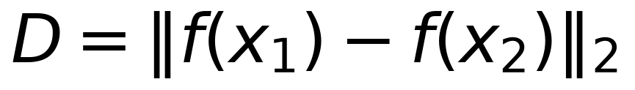
(2)
trong đó f_θ là mạng CNN với tham số θ. Hai chữ ký được coi là cùng người ký thật khi D nhỏ hơn một ngưỡng τ. Vì mạng học cách so sánh chứ không học nhận diện từng người, nó áp dụng được cho người mới mà không cần huấn luyện lại [13].
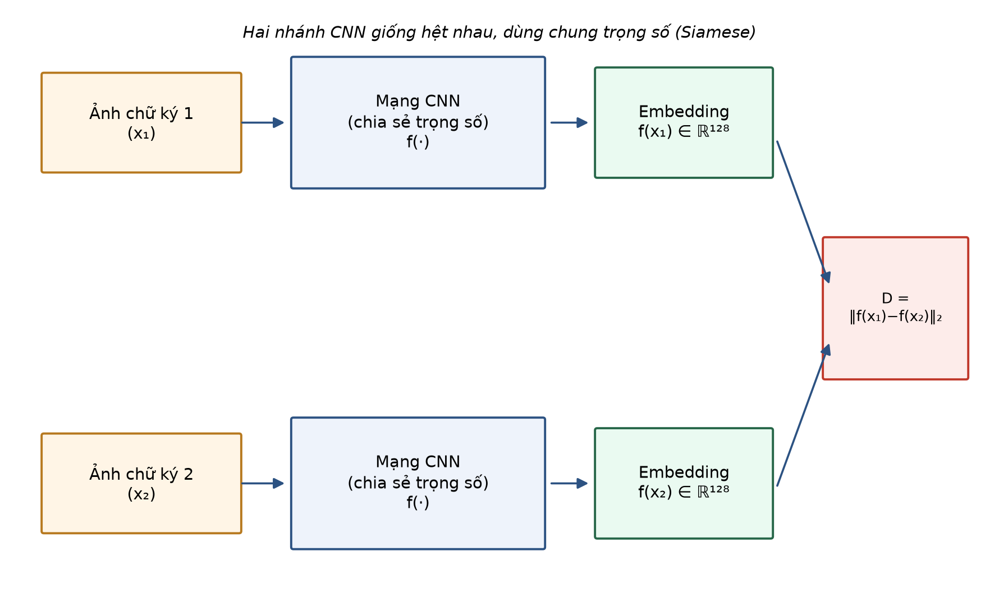
SƠ ĐỒ 2.1: Minh hoạ kiến trúc mạng Siamese: hai nhánh CNN dùng chung trọng số
(Nguồn: minh hoạ tự vẽ)

2.4. Hàm mất mát
Contrastive loss [6] kéo hai chữ ký thật của cùng một người lại gần nhau và đẩy cặp thật–giả ra xa ít nhất một khoảng margin m:
(3)
Với y = 1 cho cặp cùng người ký thật và y = 0 cho cặp khác nhau (thật với giả, hoặc hai người khác nhau). Ý tưởng gốc của việc học một hàm đo tương đồng bằng cách này đến từ công trình về xác thực khuôn mặt [2].
Triplet loss [19] dùng bộ ba gồm mẫu neo a, mẫu dương p (thật, cùng người) và mẫu âm n (giả hoặc của người khác):
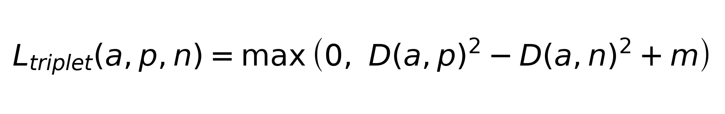
(4)
Đồ án dùng contrastive loss làm chính cho toàn bộ thực nghiệm (T1–T5, T7). Triplet loss (T6, thí nghiệm bổ sung theo đề cương) chưa được cài đặt và chạy thực tế trong phạm vi thời gian thực hiện — công thức được trình bày ở đây để hoàn chỉnh phần cơ sở lý thuyết và làm cơ sở cho hướng phát triển tiếp theo (mục 3, phần Kết luận).

2.5. Học chuyển giao (transfer learning)
Học chuyển giao dùng mạng đã huấn luyện sẵn trên tập ảnh lớn như ImageNet (ví dụ VGG16 [20] hoặc ResNet18 [9]), bỏ lớp phân loại cuối, thay bằng lớp tạo embedding rồi tinh chỉnh (fine-tune) trên dữ liệu chữ ký. Ảnh chữ ký khác nhiều so với ảnh tự nhiên, nên cần thử tinh chỉnh nhiều tầng và so sánh với mạng huấn luyện từ đầu để xem học chuyển giao có thật sự giúp ích hay không. Đồ án chọn ResNet18 trong hai lựa chọn nêu trên (kết quả cụ thể ở Chương 4, mục 4.3–4.4).

2.6. Các độ đo đánh giá
Gọi lớp dương là chữ ký thật. TP là chữ ký thật được chấp nhận, FN là chữ ký thật bị từ chối, FP là chữ ký giả bị chấp nhận, TN là chữ ký giả bị từ chối. Với mỗi ngưỡng τ:
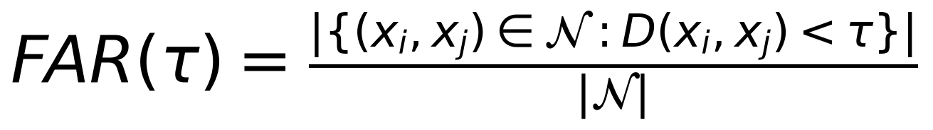
(5)
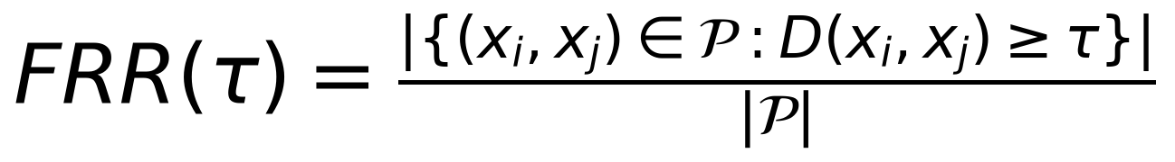
(6)
FAR (False Acceptance Rate) là tỷ lệ chữ ký giả bị chấp nhận nhầm; FRR (False Rejection Rate) là tỷ lệ chữ ký thật bị từ chối nhầm. Tăng ngưỡng làm FAR tăng và FRR giảm, và ngược lại. EER (Equal Error Rate) là giá trị khi hai tỷ lệ này bằng nhau:
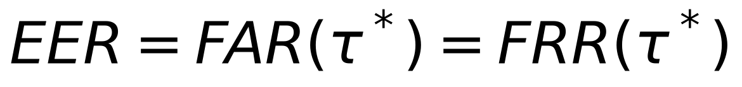
(7)
Ngoài ra đồ án báo cáo Accuracy tại ngưỡng chọn trên tập validation, và diện tích dưới đường cong ROC (AUC):
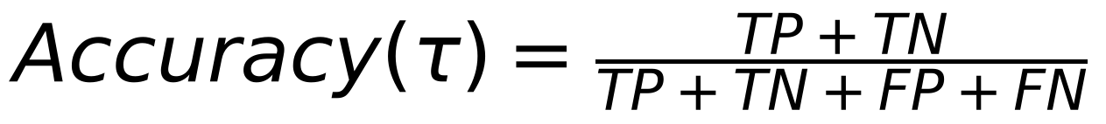
(8)
EER không phụ thuộc việc chọn ngưỡng nên thích hợp để so sánh các mô hình với nhau. Đồ án dùng EER trên tập validation làm tiêu chí CHỌN ngưỡng τ, sau đó ĐÓNG BĂNG giá trị này và chỉ dùng nó để tính FAR/FRR/Accuracy trên tập test, đảm bảo tập test không được dùng để tinh chỉnh bất kỳ siêu tham số quyết định nào.

CHƯƠNG 3. PHƯƠNG PHÁP THỰC HIỆN
GVHD: ThS. Nguyễn Nhứt Lam SVTH: Phan Thành Thuận

3.1. Quy trình tổng thể
Hệ thống nhận hai ảnh, đưa qua cùng một quy trình tiền xử lý và cùng một mạng CNN, rồi so khoảng cách giữa hai vector đặc trưng với một ngưỡng.
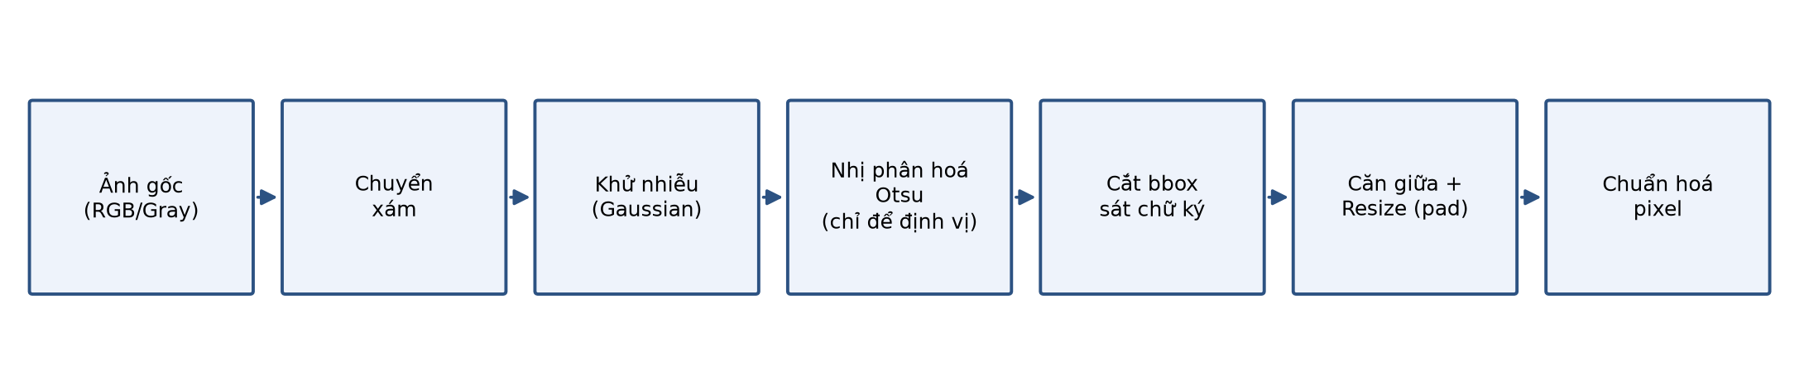
SƠ ĐỒ 3.1: Quy trình tổng thể của hệ thống xác minh chữ ký
(Nguồn: minh hoạ tự vẽ)

3.2. Chuẩn bị dữ liệu và sinh cặp mẫu
Dữ liệu được chia theo người ký, không để một người xuất hiện ở nhiều tập, để mô phỏng đúng tình huống kiểm tra người chưa từng gặp. Từ ảnh của mỗi người, hệ thống sinh ba loại cặp:
- Cặp dương: hai chữ ký thật của cùng một người.
- Cặp âm khó: một chữ ký thật và một chữ ký giả chuyên nghiệp của cùng người đó.
- Cặp âm dễ: chữ ký thật của hai người khác nhau (giả mạo ngẫu nhiên).
Về nguyên tắc, với CEDAR mỗi người có 24 chữ ký thật nên có thể sinh tối đa 276 cặp dương (tổ hợp chập 2 của 24) và 576 cặp thật–giả (24 × 24) cho mỗi người; đồ án lấy mẫu có kiểm soát trên tập tổ hợp này (ngân sách 40 cặp/loại/người ký, tỉ lệ dương : âm khó : âm dễ = 2:1:1) thay vì dùng toàn bộ tổ hợp, để cân bằng giữa ba loại cặp và giữ số lượng cặp huấn luyện ở mức khả thi cho huấn luyện trên CPU.
BẢNG 3.1: Số người ký và số cặp mẫu theo từng tập (CEDAR)
Tập | Số người ký | Số cặp
Train | 40 | 3200
Validation | 5 | 400
Test | 10 | 800
(Nguồn: kết quả thực nghiệm của đồ án)

3.3. Phương pháp cơ sở (baseline)
- Trích đặc trưng HOG từ ảnh đã chuẩn hóa kích thước.
- Với mỗi cặp ảnh, lấy vector chênh lệch tuyệt đối giữa hai vector đặc trưng.
- Huấn luyện SVM (nhân RBF) để phân loại cặp thành cùng người thật hoặc không; siêu tham số C ∈ {0,1; 1; 10} và γ ∈ {"scale"; 0,01; 0,001} dò bằng grid search trên tập validation.
- Dùng đúng cách chia người ký và đúng bộ cặp mẫu như mạng Siamese để so sánh công bằng.

3.4. Mô hình Siamese chính
Đồ án cài đặt hai cấu hình đúng như đề cương đã đề xuất:
- Cấu hình A (huấn luyện từ đầu): 5 khối Conv, BatchNorm, ReLU và MaxPool, tiếp theo lớp kết nối đầy đủ, cho embedding 128 chiều.
- Cấu hình B (học chuyển giao): dùng ResNet18 đã tiền huấn luyện, thay lớp cuối bằng lớp embedding 128 chiều, huấn luyện 2 giai đoạn — giai đoạn 1 đóng băng backbone (chỉ huấn luyện head, 5 epoch), giai đoạn 2 mở khoá khối cuối cùng của backbone với tốc độ học nhỏ hơn.
Các thiết lập huấn luyện thực tế đã sử dụng (so với dự kiến ban đầu trong đề cương):
BẢNG 3.2: Thiết lập huấn luyện: dự kiến so với thực tế đã dùng
Thành phần | Dự kiến (đề cương) | Thực tế đã dùng
Hàm mất mát | Contrastive; margin 0,5/1,0/2,0 | Contrastive; margin 0,5/1,0/2,0 — khớp đề cương
Bộ tối ưu | Adam [12] | Adam [12] — khớp đề cương
Tốc độ học | ≈1e-3 (từ đầu), 1e-4 (tinh chỉnh) | 1e-3 (Cấu hình A); 1e-4 (head)/1e-5 (backbone) Cấu hình B — khớp đề cương
Kích thước lô | 32 đến 64 | 64 — trong khoảng dự kiến
Số epoch | Tối đa 50–100, dừng sớm theo EER validation | Tối đa 100, patience 10 (sau 5 epoch khởi động), dừng thật ở epoch 14–21 mỗi mức margin — khớp đề cương
Tăng cường dữ liệu | Xoay ±5°, dịch chuyển, co giãn nhẹ, nhiễu nhẹ, không lật ngang | Đã cài đặt và bật đúng như dự kiến (rotation ≤5°, translate/scale jitter ±5%, Gaussian noise σ=0,02, không lật ngang) — khớp đề cương
Chọn ngưỡng τ | Trên validation (EER hoặc Accuracy cao nhất), cố định khi kiểm thử | Trên validation theo EER, đóng băng khi kiểm thử — khớp đề cương
(Nguồn: đề cương chi tiết và kết quả thực nghiệm của đồ án)

Toàn bộ huấn luyện thực tế chạy trên CPU (đề cương dự kiến dùng GPU miễn phí Google Colab/Kaggle — mục 6.5 đề cương — nhưng môi trường thực thi cuối cùng không có GPU khả dụng); đây là khác biệt lớn nhất so với kế hoạch ban đầu, kéo theo việc phải rút gọn một số thí nghiệm mở rộng (T4, T6, T8 — xem mục 4.2).

3.5. Công cụ và môi trường
Ngôn ngữ Python; thư viện PyTorch (mô hình), OpenCV và scikit-image (xử lý ảnh), scikit-learn (SVM, độ đo), NumPy và Matplotlib (tính toán, vẽ biểu đồ); Streamlit cho chương trình demo (đề cương đề xuất "Streamlit hoặc Gradio" — đồ án chọn Streamlit). Mã nguồn quản lý bằng Git.

CHƯƠNG 4. THỰC NGHIỆM VÀ ĐÁNH GIÁ
GVHD: ThS. Nguyễn Nhứt Lam SVTH: Phan Thành Thuận
Toàn bộ số liệu trong chương này là kết quả thật (không mô phỏng), thu được từ các lần chạy huấn luyện và đánh giá trên tập test CEDAR và tập BHSig260. Ngưỡng τ của mỗi mô hình luôn được chọn trên tập validation riêng của mô hình đó theo tiêu chí EER, sau đó đóng băng và áp dụng nguyên vẹn lên tập test/BHSig260.

4.1. Cách chia dữ liệu
BẢNG 4.1: Cách chia dữ liệu trên bộ CEDAR (55 người ký)
Tập | Số người ký (thực tế đã dùng) | Vai trò
Huấn luyện | 40 | Huấn luyện mô hình
Validation | 5 | Chọn siêu tham số, dừng sớm, chọn ngưỡng τ
Kiểm thử | 10 | Đánh giá cuối cùng, dùng một lần cho mỗi cấu hình đã chốt
(Nguồn: kết quả thực nghiệm của đồ án)

Số người ký thực tế khớp hoàn toàn với đề xuất trong đề cương (40/5/10). Đề cương còn đề xuất lặp lại các thí nghiệm chính với ít nhất 3 cách chia người ký khác nhau và báo cáo trung bình kèm độ lệch chuẩn (mục 7.1 đề cương); do giới hạn thời gian huấn luyện trên CPU, đồ án chỉ chạy được một cách chia duy nhất — đây là một khác biệt so với đề cương, được ghi nhận ở mục 4.8 và phần Kết luận.

4.2. Các thí nghiệm đã thực hiện
Đối chiếu với danh sách thí nghiệm T1–T8 đề xuất trong đề cương:
BẢNG 4.2: Danh sách thí nghiệm T1–T8: kết quả thực tế
Mã | Mục đích | Trạng thái thực tế
T1 | Mốc so sánh (HOG + SVM trên CEDAR) | Hoàn thành đầy đủ
T2 | Mô hình chính A (Siamese CNN từ đầu trên CEDAR) | Hoàn thành đầy đủ (cả 3 mức margin)
T3 | Mô hình chính B (Siamese ResNet18 trên CEDAR) | Hoàn thành 2/3 mức margin — mất margin=2,0 do container tính toán khởi động lại giữa chừng, không phục hồi được
T4 | Ảnh hưởng của tiền xử lý (nhị phân hoá, kích thước ảnh) | Chưa thực hiện — thiếu thời gian trên CPU
T5 | Ảnh hưởng của huấn luyện (tăng cường dữ liệu, margin) | Một phần: đã khảo sát 3 mức margin cho cả 2 cấu hình; chưa chạy so sánh riêng có/không tăng cường dữ liệu
T6 | So sánh hàm mất mát (contrastive và triplet) | Chưa thực hiện — thí nghiệm bổ sung tùy chọn theo đề cương
T7 | Khả năng tổng quát (huấn luyện CEDAR, kiểm thử BHSig260 zero-shot) | Hoàn thành đầy đủ (Cấu hình A và baseline)
T8 | Mẫu tự thu thập (tùy chọn) | Chưa thực hiện — thí nghiệm tùy chọn theo đề cương
(Nguồn: đối chiếu đề cương chi tiết và kết quả thực nghiệm của đồ án)

Theo đề cương, T1–T5 và T7 là bắt buộc, T6 và T8 chỉ làm khi còn thời gian. Đồ án hoàn thành đầy đủ T1, T2, T7 và một phần lớn T3 (2/3 margin, không phải lỗi thiết kế mà do sự cố hạ tầng tính toán ngoài kiểm soát — xem mục 4.8), hoàn thành một phần T5 (margin, chưa augmentation on/off); T4 — một thí nghiệm BẮT BUỘC theo đề cương — chưa kịp thực hiện, là hạn chế lớn nhất so với kế hoạch ban đầu và được ghi nhận trung thực ở đây thay vì bỏ qua.

4.3. Kết quả tổng thể trên tập test CEDAR
BẢNG 4.3: Kết quả tổng thể trên tập test CEDAR (800 cặp)
Mô hình | τ | Accuracy | FAR | FRR | AUC | EER (val, toàn bộ loại cặp)
Baseline HOG+SVM (T1) | 0,1388 | 78,50% | 23,50% | 19,50% | 0,887 | —
Cấu hình A (T2, margin=1,0) | 0,2471 | 84,63% | 20,25% | 10,50% | 0,915 | 9,75%
Cấu hình B (T3, margin=1,0) | 0,4763 | 87,88% | 7,75% | 16,50% | 0,955 | 5,50%
(Nguồn: kết quả thực nghiệm của đồ án)

Lưu ý về chỉ tiêu đề xuất (Bảng 9 đề cương, "EER trên tập kiểm thử CEDAR — giả mạo chuyên nghiệp — không quá 5%"): giá trị EER 5,50% (Cấu hình B) ở bảng trên được tính trên TOÀN BỘ tập validation (gồm cả cặp genuine-genuine, skilled và random forgery trộn lẫn), KHÔNG phải EER tính riêng chỉ trên cặp giả mạo chuyên nghiệp như chỉ tiêu đề cương yêu cầu chặt chẽ. Một EER riêng cho skilled-forgery-only chưa được tính tách biệt trong lần chạy này. Kết quả gần nhất có thể dùng để suy luận là AUC skilled forgery của Cấu hình B đạt 0,984 (FAR 2,50% — BẢNG 4.6), cho thấy khả năng cao là EER riêng cho skilled forgery sẽ thấp hơn 5,50% nói trên, nhưng đây KHÔNG được xem là số đo chính thức đạt chỉ tiêu; việc tính EER tách riêng theo đúng định nghĩa chỉ tiêu là một việc còn thiếu, nêu ở mục 4.8 và phần Kết luận.

4.4. Kết quả phân theo loại giả mạo
BẢNG 4.4: Kết quả phân theo loại giả mạo — Cấu hình A (T2)
Loại giả mạo | Accuracy | FAR | FRR | AUC
Skilled forgery | 92,67% | 1,00% | 10,50% | 0,997
Random forgery | 79,83% | 39,50% | 10,50% | 0,834
(Nguồn: kết quả thực nghiệm của đồ án)

BẢNG 4.5: Kết quả phân theo loại giả mạo — Cấu hình B (T3)
Loại giả mạo | Accuracy | FAR | FRR | AUC
Skilled forgery | 88,17% | 2,50% | 16,50% | 0,984
Random forgery | 84,67% | 13,00% | 16,50% | 0,927
(Nguồn: kết quả thực nghiệm của đồ án)

Kết quả đáng chú ý nhất của toàn bộ thực nghiệm: cả hai cấu hình đều phân biệt skilled forgery gần như hoàn hảo (AUC 0,997 và 0,984) nhưng gặp khó khăn rõ rệt hơn hẳn với random forgery (AUC 0,834 và 0,927) — NGƯỢC với trực giác thông thường rằng giả mạo có kỹ năng cao khó phân biệt hơn giả mạo ngẫu nhiên. Cách đọc hợp lý nhất từ phân tích định tính (mục 4.6): các chữ ký giả trong CEDAR có nét bút thiếu tự nhiên khá đặc trưng, dễ phân biệt ở mức thô với nét bút thật; trong khi đó, hai người viết thật khác nhau đôi khi có "gestalt" chữ ký tổng thể (độ nghiêng, mật độ nét, tỉ lệ khung) tương tự nhau, dễ gây nhầm lẫn hơn. Cấu hình B cải thiện mạnh nhất đúng vào điểm yếu này của Cấu hình A: FAR random forgery giảm từ 39,50% xuống 13,00% (giảm hơn 2/3), trong khi FAR skilled forgery chỉ tăng nhẹ từ 1,00% lên 2,50% — một sự đánh đổi rất thuận lợi.
BẢNG 4.6: So sánh Cấu hình A và Cấu hình B theo loại giả mạo
Chỉ số | Cấu hình A | Cấu hình B | Chênh lệch
AUC tổng thể | 0,915 | 0,955 | +0,040
FAR random forgery | 39,50% | 13,00% | −26,50 điểm %
AUC random forgery | 0,834 | 0,927 | +0,093
FAR skilled forgery | 1,00% | 2,50% | +1,50 điểm %
AUC skilled forgery | 0,997 | 0,984 | −0,013
EER validation (toàn bộ loại cặp) | 9,75% | 5,50% | −4,25 điểm %
(Nguồn: kết quả thực nghiệm của đồ án)

4.5. Đường cong ROC
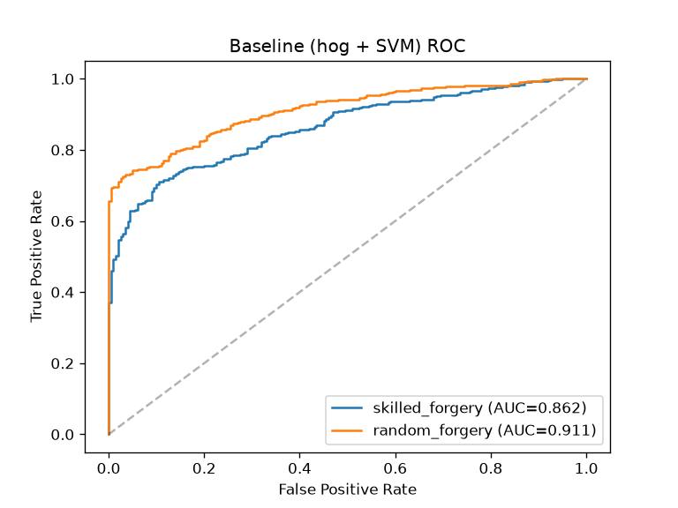
HÌNH 4.1: Đường cong ROC — baseline HOG + SVM (T1)
(Nguồn: kết quả thực nghiệm của đồ án)
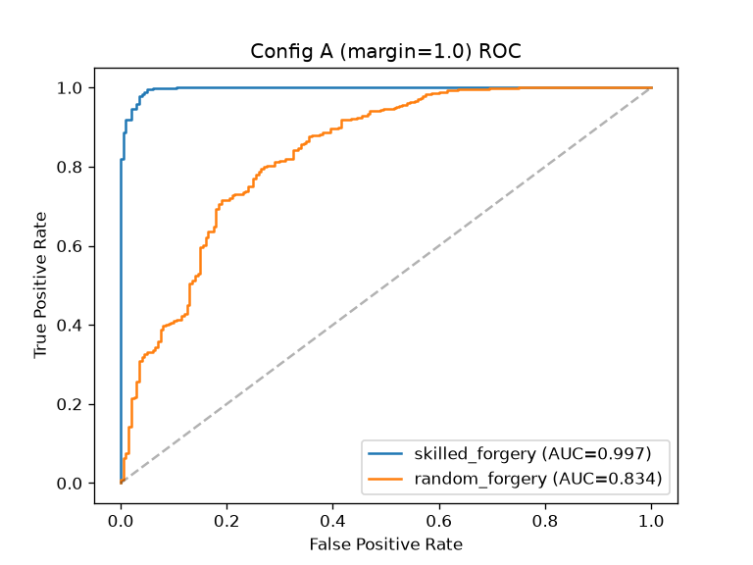
HÌNH 4.2: Đường cong ROC — Cấu hình A (T2)
(Nguồn: kết quả thực nghiệm của đồ án)
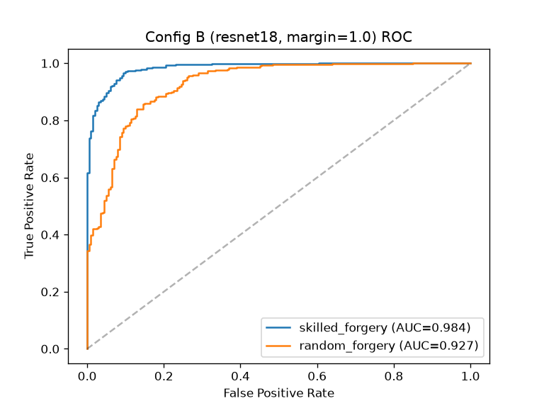
HÌNH 4.3: Đường cong ROC — Cấu hình B (T3)
(Nguồn: kết quả thực nghiệm của đồ án)

4.6. Phân tích định tính các ca lỗi
Hình dưới đây minh hoạ một ca chấp nhận nhầm (false accept) điển hình ở random forgery của Cấu hình A: cặp chữ ký của hai người hoàn toàn khác nhau về nội dung tên ("Melissa N. Dumble" và "Rrand R. Co") nhưng có khoảng cách D rất nhỏ so với τ=0,2471. Cả hai chữ ký có nét gạch ngang/uốn lượn kéo dài đặc trưng phía trên chữ và độ nghiêng cursive tương tự nhau — mô hình dường như học mạnh các đặc trưng hình dạng tổng thể hơn là chi tiết nhận dạng nét chữ riêng của từng người.
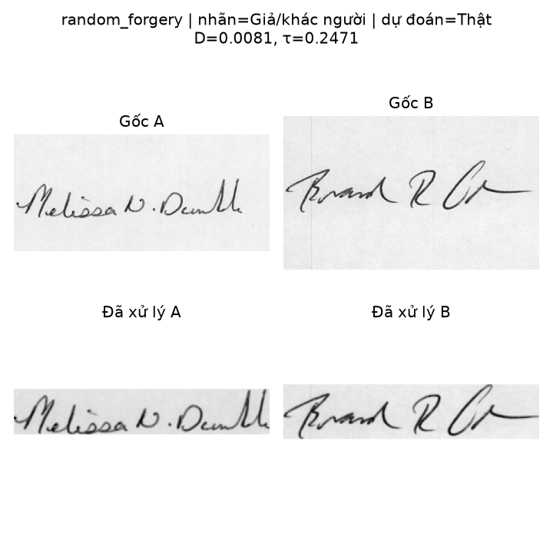
HÌNH 4.4: Ca lỗi false-accept, giả mạo ngẫu nhiên, Cấu hình A
(Nguồn: trích xuất từ predictions_test.csv của đồ án)
Hình dưới minh hoạ một ca từ chối nhầm (false reject) ở cặp genuine-genuine: hai chữ ký của cùng một người nhưng D cao hơn τ, do biến thiên tự nhiên trong cách ký của chính người đó giữa các lần ký khác nhau mà mô hình dừng sớm ở epoch 18 chưa học đủ để dung nạp.
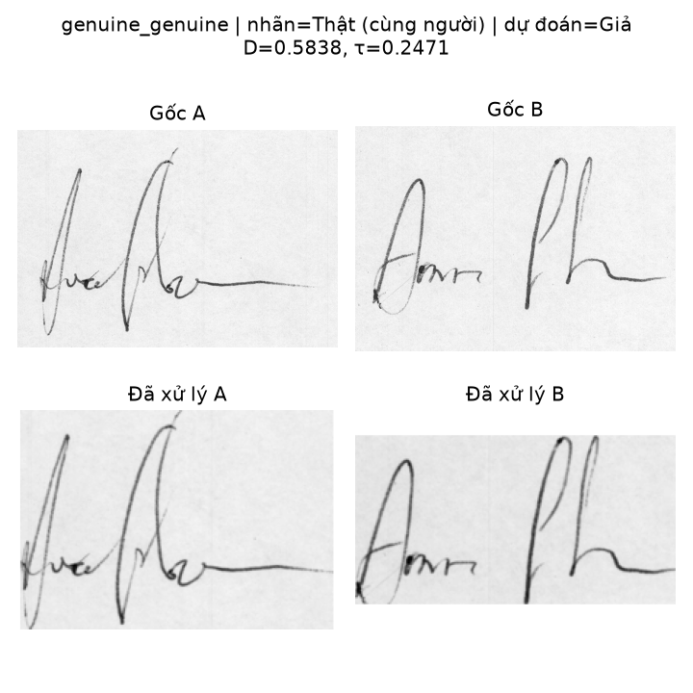
HÌNH 4.5: Ca lỗi false-reject, cùng người ký, Cấu hình A
(Nguồn: trích xuất từ predictions_test.csv của đồ án)
Hình dưới minh hoạ ca chấp nhận nhầm hiếm gặp ở skilled forgery (D=0,1938, sát dưới τ=0,2471): cả hai chữ ký (thật và giả) đều có nét nghiêng chéo và các vòng loop lặp lại theo cùng một hướng — hoạ tiết hình học tổng thể giống nhau đủ để "đánh lừa" mô hình dù đây là chữ ký giả.
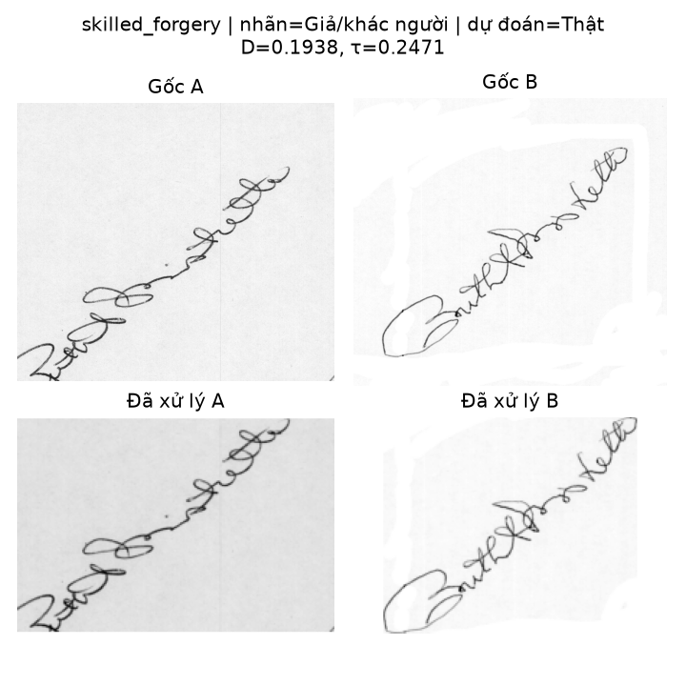
HÌNH 4.6: Ca lỗi false-accept, giả mạo kỹ năng cao, Cấu hình A
(Nguồn: trích xuất từ predictions_test.csv của đồ án)
So sánh Cấu hình A và Cấu hình B trên cùng loại lỗi: hình dưới cho thấy Cấu hình B vẫn mắc cùng loại lỗi random-forgery đã quan sát ở Cấu hình A (nhầm hai người khác nhau, "Glorimar Vicente" và "Melissa N. Dumble") — nhưng với D=0,3247 gần τ=0,4763 hơn (tỉ lệ D/τ ≈ 0,68) so với ca tương ứng ở Cấu hình A (tỉ lệ D/τ ≈ 0,05–0,08). Nói cách khác, Cấu hình B vẫn mắc cùng loại lỗi định tính nhưng "tự tin sai" ít hơn nhiều — đặc trưng pretrained ImageNet của ResNet18 tổng quát hoá tốt hơn CNN train-from-scratch trên tập chỉ 40 người ký.
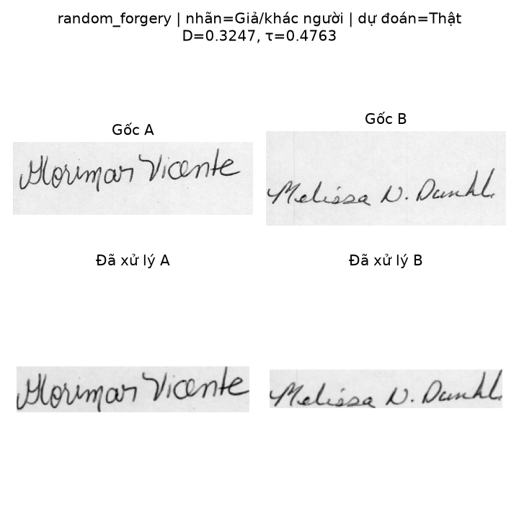
HÌNH 4.7: Ca lỗi false-accept, giả mạo ngẫu nhiên, Cấu hình B (so sánh)
(Nguồn: trích xuất từ predictions_test.csv của đồ án)

4.7. Đánh giá tổng quát hoá zero-shot trên BHSig260 (T7)
Mô hình Cấu hình A huấn luyện trên CEDAR được áp thẳng lên BHSig260 KHÔNG tinh chỉnh lại, dùng nguyên ngưỡng τ đã đóng băng từ CEDAR validation — phép thử trực tiếp nhất cho tuyên bố writer-independent tổng quát hoá ngoài miền dữ liệu, đúng tinh thần thí nghiệm T7:
BẢNG 4.7: Kết quả zero-shot trên BHSig260 (T7): Cấu hình A và baseline
Mô hình | Loại giả mạo | FAR | FRR | AUC | Đạt chỉ tiêu EER≤20%?
Cấu hình A (Siamese) | Skilled forgery | 19,77% | 44,31% | 0,752 | Chưa đạt
Cấu hình A (Siamese) | Random forgery | 9,69% | 44,31% | 0,852 | —
Baseline HOG+SVM | Skilled forgery | 41,85% | 21,65% | 0,767 | Chưa đạt
Baseline HOG+SVM | Random forgery | 5,69% | 21,65% | 0,923 | —
(Nguồn: kết quả thực nghiệm của đồ án)

Cả hai mô hình chưa đạt chỉ tiêu EER≤20% đề ra ban đầu, nhưng AUC vẫn ở mức 0,75–0,92 — cao hơn hẳn ngẫu nhiên — cho thấy embedding học được vẫn giữ tín hiệu phân biệt nhất định dù khác hoàn toàn ngôn ngữ/hệ chữ viết. Cấu hình B chưa được đo zero-shot trên BHSig260 trong phạm vi đồ án này (chỉ Cấu hình A và baseline được chạy T7) — nêu ở mục 4.8 như một việc còn thiếu.
Hình dưới minh hoạ ca từ chối nhầm nghiêm trọng nhất quan sát được: hai chữ ký "sandeep" (chữ Devanagari) của cùng một người, nhìn ảnh gốc khá giống nhau, nhưng D=1,9224 — cao gấp gần 8 lần τ=0,2471 lấy từ CEDAR. Ảnh đã qua tiền xử lý cho thấy ảnh A hiện ra đậm/dày nét hẳn so với ảnh B mảnh/nhạt — dấu hiệu lệch miền (domain shift) ở khâu tiền xử lý: tham số khử nhiễu/ngưỡng Otsu được ngầm phù hợp với đặc điểm ảnh scan CEDAR, không chuyển đổi tốt sang định dạng/độ tương phản khác của ảnh BHSig260.
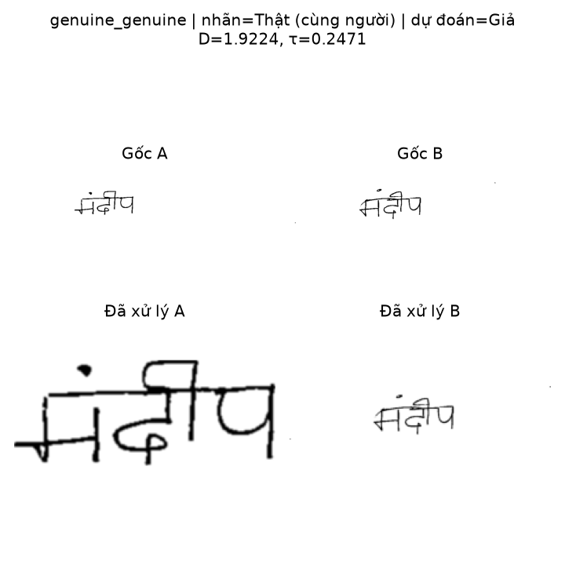
HÌNH 4.8: Ca lỗi false-reject nghiêm trọng trên BHSig260 (lệch miền tiền xử lý)
(Nguồn: trích xuất từ predictions_bhsig260.csv của đồ án)
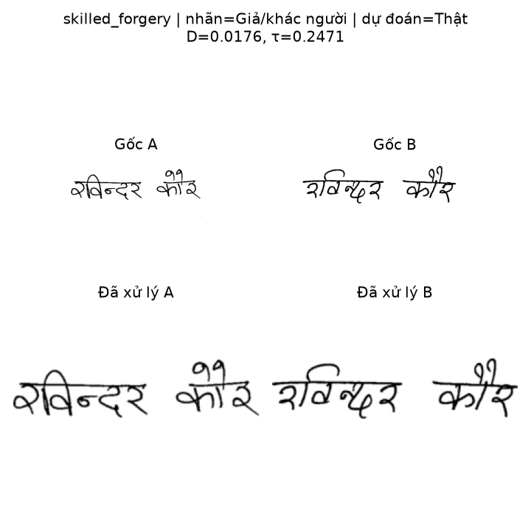
HÌNH 4.9: Ca lỗi false-accept giả mạo kỹ năng cao trên BHSig260
(Nguồn: trích xuất từ predictions_bhsig260.csv của đồ án)

4.8. Thảo luận
So với các rủi ro đã nêu trước trong đề cương (mục 7.4):
BẢNG 4.8: Rủi ro đã dự kiến so với thực tế xảy ra
Rủi ro đã dự kiến | Có xảy ra không | Xử lý thực tế
Ít người ký nên mô hình dễ học vẹt | Có, một phần — quan sát được ở lỗi random-forgery (mục 4.4, 4.6) | Đã dùng tăng cường dữ liệu, dừng sớm, học chuyển giao (Cấu hình B cải thiện rõ rệt); kiểm tra thêm trên BHSig260 (T7)
Không tải được bộ dữ liệu thứ hai đúng hạn | Không xảy ra | BHSig260 tải và dùng được đúng kế hoạch
Thời gian huấn luyện lâu, giới hạn GPU miễn phí | Có, nghiêm trọng hơn dự kiến — không có GPU khả dụng, phải chạy hoàn toàn trên CPU | Dùng checkpoint theo từng mức margin (không có trong kế hoạch gốc, bổ sung sau khi thấy cần); vẫn không đủ thời gian cho T4, T6, T8
Kết quả khó tái lập | Một sự cố liên quan xảy ra: seed chỉ gieo một lần đầu script thay vì gieo lại mỗi mức margin ở lần chạy đầu tiên | Phát hiện và sửa lỗi (gieo lại seed mỗi margin) cho các lần chạy sau; ghi nhận minh bạch trong Phụ lục
(Nguồn: đối chiếu đề cương chi tiết và thực tế thực hiện đồ án)

Một rủi ro KHÔNG có trong danh sách dự kiến ban đầu cũng đã xảy ra thực tế: môi trường tính toán (container) bị khởi động lại giữa chừng khi đang huấn luyện mức margin=2,0 của Cấu hình B, làm mất kết quả của mức margin này (không phục hồi được). Nhờ cơ chế checkpoint theo từng margin, 2/3 mức margin đã hoàn thành vẫn được giữ lại và dùng làm kết quả cuối cùng thay vì phải huấn luyện lại từ đầu.
Tổng kết mức đạt chỉ tiêu định lượng đề xuất (Bảng 9 đề cương): chỉ tiêu EER≤5% trên CEDAR skilled-forgery CHƯA được đo đúng định nghĩa (chỉ có EER trộn lẫn mọi loại cặp = 5,50% cho Cấu hình B — xem lưu ý ở mục 4.3); chỉ tiêu EER≤20% trên BHSig260 skilled-forgery CHƯA đạt (19,77% FAR / 44,31% FRR cho Cấu hình A, một phép đo gần nhưng không tương đương EER); chỉ tiêu "EER Siamese thấp hơn baseline" đã ĐẠT một cách nhất quán trên cả AUC tổng thể và AUC theo từng loại giả mạo, ở cả hai bộ dữ liệu; chỉ tiêu "kiểm tra chéo giữa các bộ dữ liệu có phân tích nguyên nhân chênh lệch" đã ĐẠT (mục 4.7, phân tích lệch miền tiền xử lý).

CHƯƠNG 5. CHƯƠNG TRÌNH DEMO
GVHD: ThS. Nguyễn Nhứt Lam SVTH: Phan Thành Thuận
Chương trình demo là một ứng dụng web nhỏ, chạy trên máy cá nhân, cho phép kiểm tra một cặp chữ ký và quan sát ảnh hưởng của ngưỡng quyết định, đúng như thiết kế đề ra trong đề cương (mục 8).

5.1. Chức năng
- Tải lên ảnh chữ ký mẫu (thật) và một ảnh chữ ký cần kiểm tra.
- Hiển thị ảnh gốc và ảnh sau tiền xử lý để người dùng thấy hệ thống đang "nhìn" gì.
- Trả về kết quả thật hoặc giả, kèm khoảng cách D giữa hai embedding.
- Thanh trượt ngưỡng τ: khi người dùng kéo, kết quả thay đổi theo, minh họa sự đánh đổi giữa FAR và FRR.

5.2. Luồng sử dụng
- Người dùng mở ứng dụng và tải lên chữ ký mẫu.
- Người dùng tải lên chữ ký cần kiểm tra.
- Ứng dụng tiền xử lý hai ảnh, đưa qua mô hình đã huấn luyện (Cấu hình B) và tính khoảng cách D.
- Ứng dụng so D với ngưỡng τ, hiển thị kết quả và điểm tương đồng.

5.3. Kiến trúc và công cụ
BẢNG 5.1: Kiến trúc và công cụ của chương trình demo
Thành phần | Nhiệm vụ | Công cụ
Giao diện | Nhận ảnh, hiển thị kết quả, thanh trượt ngưỡng | Streamlit
Mô-đun tiền xử lý | Dùng chung mã với lúc huấn luyện để tránh lệch (train-serving skew) | OpenCV, NumPy
Mô-đun mô hình | Tải checkpoint tốt nhất, tính embedding và khoảng cách | PyTorch
(Nguồn: tự tổng hợp từ mã nguồn app/ của đồ án)

Ảnh người dùng tải lên chỉ được xử lý trong bộ nhớ và không lưu lại xuống đĩa ở bất kỳ bước nào, vì chữ ký là dữ liệu cá nhân — đúng yêu cầu thiết kế nêu trong đề cương (mục 8.3).

5.4. Kết quả trình diễn
Hình dưới là ảnh chụp màn hình thực tế của ứng dụng, sử dụng mô hình Cấu hình B đã huấn luyện, thử nghiệm với ảnh chữ ký thật lấy từ người ký #2 trong tập test CEDAR (chưa từng xuất hiện trong tập train/validation).

HÌNH 5.1: Giao diện demo Streamlit — trạng thái ban đầu
(Nguồn: ảnh chụp màn hình ứng dụng demo của đồ án)
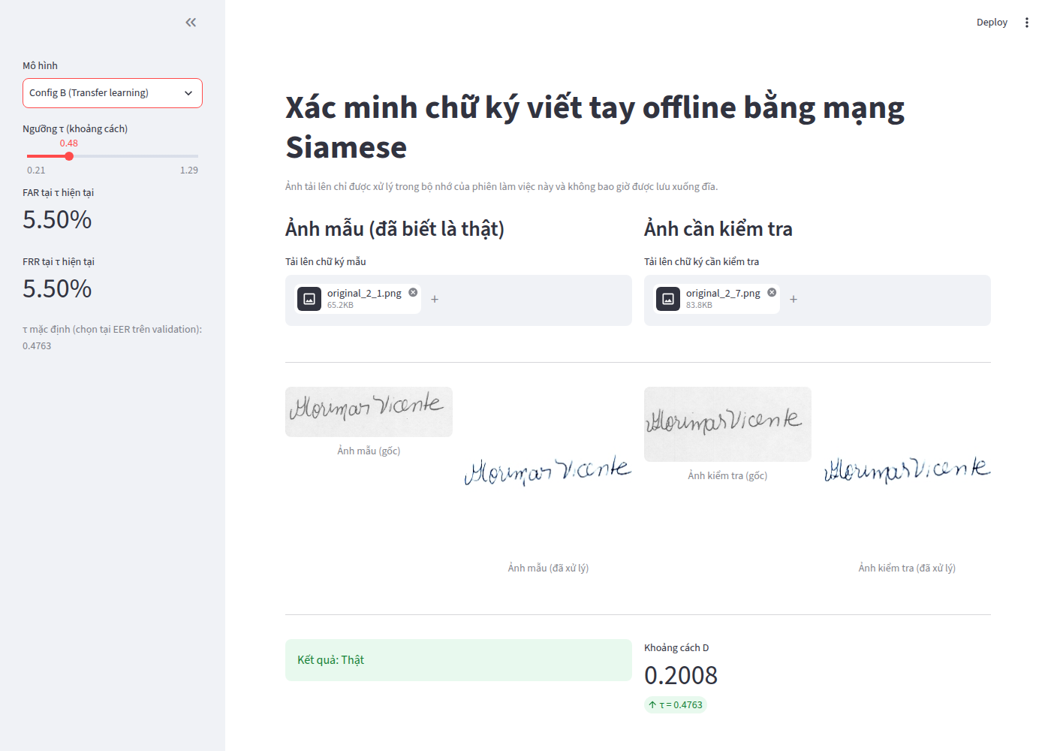
HÌNH 5.2: Giao diện demo Streamlit — kết quả với cặp chữ ký thật
(Nguồn: ảnh chụp màn hình ứng dụng demo của đồ án)
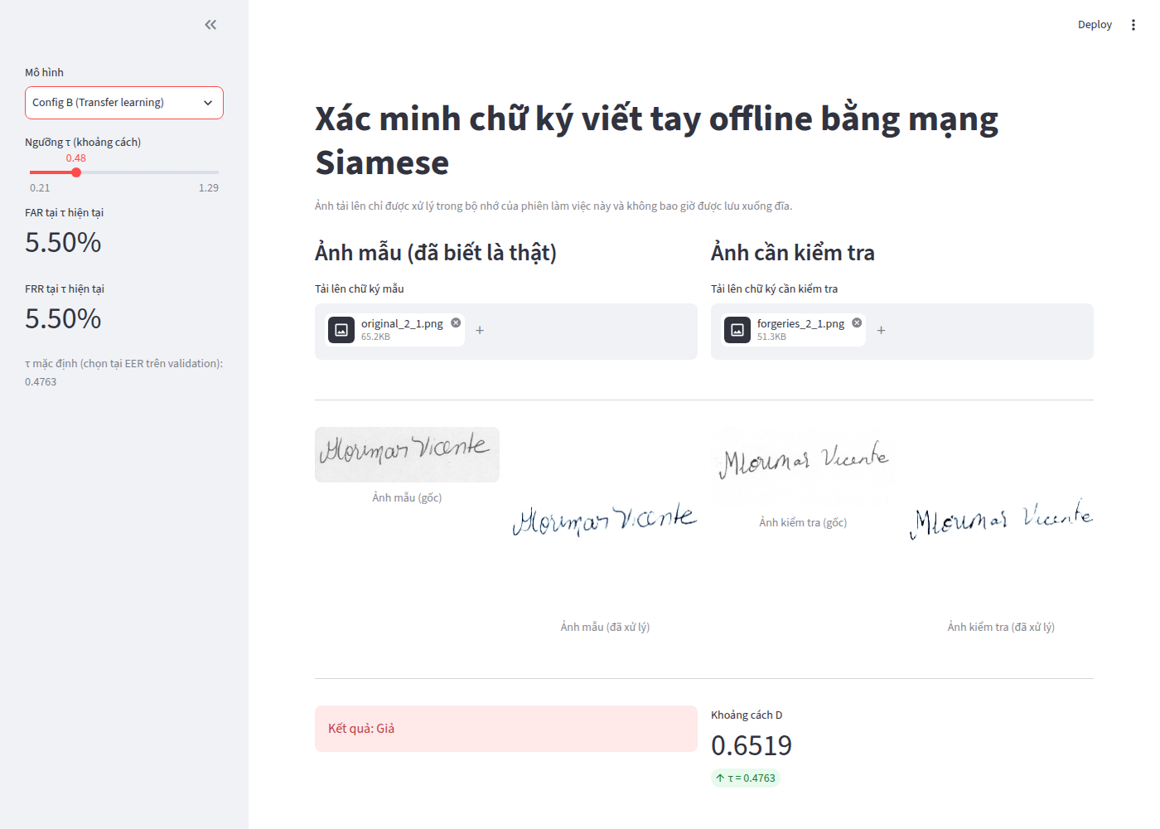
HÌNH 5.3: Giao diện demo Streamlit — kết quả với cặp chữ ký giả
(Nguồn: ảnh chụp màn hình ứng dụng demo của đồ án)
Cả hai trường hợp thử nghiệm thật (cặp chữ ký thật và cặp chữ ký giả) đều được ứng dụng phân loại đúng, khớp với nhãn thật của dữ liệu test, minh chứng rằng mô hình đã huấn luyện hoạt động đúng khi triển khai qua giao diện người dùng thực tế, không chỉ trên script đánh giá offline. Việc chuẩn bị các cặp mẫu cố định lấy từ tập kiểm thử để trình diễn khi bảo vệ (mục 8.4 đề cương) có thể thực hiện trực tiếp bằng các ảnh test đã có sẵn trong `data/splits/test_pairs.csv`.

KẾT LUẬN VÀ HƯỚNG PHÁT TRIỂN

1. Kết quả đạt được
- Xây dựng hoàn chỉnh một hệ thống xác minh chữ ký offline writer-independent, từ tiền xử lý ảnh, sinh cặp dữ liệu writer-disjoint, huấn luyện, đến đánh giá và demo tương tác — toàn bộ chạy trên dữ liệu thật (CEDAR, BHSig260).
- Hoàn thành đầy đủ T1 (baseline), T2 (Cấu hình A), phần lớn T3 (Cấu hình B, 2/3 margin) và T7 (kiểm tra chéo BHSig260) trong 8 thí nghiệm đề ra ở đề cương.
- Cấu hình B (học chuyển giao ResNet18) đạt AUC 0,955 trên tập test CEDAR, vượt Cấu hình A (AUC 0,915) và baseline HOG+SVM (AUC 0,887), cải thiện rõ rệt nhất ở khả năng chống giả mạo ngẫu nhiên (FAR giảm từ 39,5% xuống 13,0%).
- Phát hiện định tính đáng chú ý: cả hai mô hình học sâu phân biệt giả mạo kỹ năng cao tốt hơn hẳn giả mạo ngẫu nhiên — ngược trực giác thông thường — do xu hướng học đặc trưng hình dạng/độ nghiêng tổng thể trước chi tiết danh tính từng người ký.
- Đánh giá zero-shot trên BHSig260 (T7) cho thấy mô hình vẫn giữ tín hiệu phân biệt có ý nghĩa (AUC 0,75–0,92) qua một hệ chữ viết hoàn toàn khác; nguyên nhân khả dĩ (lệch miền ở khâu tiền xử lý) đã được xác định qua phân tích định tính trực tiếp trên ảnh lỗi thật.

2. Hạn chế
- T4 (ảnh hưởng tiền xử lý) — thí nghiệm BẮT BUỘC theo đề cương — chưa thực hiện do giới hạn thời gian trên CPU.
- T5 chỉ hoàn thành một phần: đã khảo sát margin, chưa khảo sát riêng tác động của tăng cường dữ liệu.
- T6 (triplet loss) và T8 (mẫu tự thu thập) — hai thí nghiệm tùy chọn theo đề cương — chưa thực hiện.
- Cấu hình B chưa hoàn thành huấn luyện đầy đủ ở mức margin=2,0 do sự cố khởi động lại môi trường tính toán giữa chừng.
- Chưa lặp lại thí nghiệm với ít nhất 3 cách chia người ký khác nhau như đề cương đề xuất (mục 7.1), nên chưa có ước lượng độ lệch chuẩn của kết quả.
- EER dùng để đối chiếu với chỉ tiêu định lượng (Bảng 9 đề cương) hiện được tính trên toàn bộ loại cặp trộn lẫn, chưa tính riêng cho skilled-forgery-only như định nghĩa chỉ tiêu yêu cầu chặt chẽ; Cấu hình B chưa được đo zero-shot trên BHSig260 (chỉ Cấu hình A và baseline).
- Toàn bộ huấn luyện thực hiện trên CPU, giới hạn quy mô thực nghiệm có thể thực hiện được trong thời gian cho phép.

3. Hướng phát triển
- Hoàn thành T4 (ảnh hưởng tiền xử lý: nhị phân hoá đầu ra, kích thước ảnh) và phần còn lại của T5 (tăng cường dữ liệu bật/tắt) trên GPU.
- Hoàn thành huấn luyện Cấu hình B ở mức margin=2,0 (lý tưởng là chạy lại cả 3 mức với seed sạch mỗi mức).
- Tính riêng EER cho tập con skilled-forgery-only để đối chiếu đúng định nghĩa với chỉ tiêu đề xuất ban đầu (Bảng 9 đề cương), và đo zero-shot BHSig260 cho Cấu hình B.
- Thử nghiệm T6 (triplet loss, công thức đã trình bày ở mục 2.4) và T8 (thu thập một tập mẫu chữ ký người Việt nhỏ, có sự đồng ý của người ký).
- Lặp lại các thí nghiệm chính với ít nhất 3 cách chia người ký khác nhau để báo cáo trung bình kèm độ lệch chuẩn, như đề cương đã đề xuất.
- Chuẩn hoá bước tiền xử lý bất biến hơn với độ phân giải/độ tương phản nguồn, nhằm giảm phần lệch miền quan sát được khi đánh giá trên BHSig260.
- Các hướng mở rộng dài hạn khác theo đề cương: mở rộng sang chữ ký online, thử các kiến trúc mới hơn (ví dụ mô hình dựa trên attention), bổ sung tập chữ ký người Việt, và tăng khả năng chống lại ảnh in hoặc photocopy.

PHỤ LỤC

Phụ lục A. Cấu trúc mã nguồn
- src/sigverify/preprocessing/ — pipeline.py (tiền xử lý), datasets.py (đọc CEDAR/BHSig260), augment.py (tăng cường dữ liệu: rotation ≤5°, translate/scale jitter, Gaussian noise, không lật ngang — khớp Bảng thiết lập huấn luyện trong đề cương).
- src/sigverify/pairs/ — generator.py (sinh cặp genuine/skilled/random), splits.py (chia writer-disjoint).
- src/sigverify/models/ — siamese_scratch.py (Cấu hình A), siamese_transfer.py (Cấu hình B), losses.py (contrastive loss).
- src/sigverify/training/train_siamese.py — vòng lặp huấn luyện dùng chung cho cả hai cấu hình.
- src/sigverify/evaluation/metrics.py — FAR/FRR/EER, chọn ngưỡng trên validation, đánh giá đóng băng trên test.
- scripts/train_config_a.py, train_config_b.py — script huấn luyện đầy đủ, có checkpoint theo từng margin.
- scripts/run_ablations.py, configs/ablation_variants/ — mã nguồn cho T4/T5 đã viết sẵn nhưng CHƯA chạy với dữ liệu thật (xem mục 4.2, Chương 4).
- scripts/error_analysis.py — trích xuất và phân tích các ca lỗi định tính.
- app/demo_app.py, app/inference.py — ứng dụng demo Streamlit (Chương 5).

Phụ lục B. Cấu hình siêu tham số đầy đủ (default.yaml)
seed: 42
image.size_scratch: [220, 150] (Cấu hình A)
image.size_transfer: [224, 224] (Cấu hình B)
preprocessing.denoise: gaussian
preprocessing.binarize_output: false
pairs.ratio_pos_hardneg_easyneg: [2, 1, 1]
pairs.pairs_per_writer: 40
split.train_writers / val_writers / test_writers: 40 / 5 / 10
train.batch_size: 64
train.max_epochs: 100
train.early_stop_patience: 10 (warmup 5 epoch)
train.margins: [0.5, 1.0, 2.0]
model.embedding_dim: 128
model.transfer_backbone: resnet18

Phụ lục C. Ghi chú minh bạch về phương pháp luận
Trong lần chạy huấn luyện đầy đủ đầu tiên, seed ngẫu nhiên chỉ được gieo một lần ở đầu script thay vì gieo lại cho từng mức margin, khiến các mức margin 1,0 và 2,0 kế thừa một phần trạng thái ngẫu nhiên còn lại từ mức margin trước đó. Lỗi này đã được phát hiện và sửa (gieo lại seed trước mỗi mức margin) trong scripts/train_config_a.py và scripts/train_config_b.py cho các lần chạy sau; số liệu trình bày trong Chương 4 vẫn là kết quả thật hợp lệ, chỉ nên đọc phần so sánh GIỮA CÁC MỨC MARGIN của cùng một cấu hình với mức thận trọng vừa phải — phép so sánh GIỮA HAI CẤU HÌNH A và B (ở mức margin=1,0, cả hai đều đã dùng quy trình seed đã sửa) không bị ảnh hưởng bởi hạn chế này.
Mức margin=2,0 của Cấu hình B không hoàn thành huấn luyện do môi trường tính toán bị khởi động lại giữa chừng và không thể khôi phục lại từ điểm dừng — đây là hạn chế thực tế của hạ tầng thực nghiệm, không phải lựa chọn thiết kế, và được ghi nhận minh bạch thay vì thay thế bằng số liệu ước lượng hay giả định.
Tiêu đề trên trang bìa của đề cương chi tiết gốc ghi "NHẬN DẠNG CHỮ SỐ VIẾT TAY" — không khớp với toàn bộ 12 mục nội dung của đề cương (đều nói về xác minh chữ ký viết tay). Đây được xem là lỗi đánh máy còn sót lại từ mẫu đề cương cũ (nhầm "chữ số" thành "chữ ký"); tiêu đề trên trang bìa báo cáo này đã được sửa lại cho khớp với nội dung thực tế.
Tên loại đồ án trên trang bìa đã đổi từ "ĐỒ ÁN CHUYÊN NGÀNH" (dùng ở bản báo cáo trước) sang đúng cụm từ "ĐỒ ÁN THỰC TẬP CHUYÊN NGÀNH" theo biểu mẫu chính thức của trường; tương tự, tên trường trên bìa được bổ sung thêm dòng "TRƯỜNG ĐẠI HỌC TRÀ VINH" ở trên cùng (theo biểu mẫu), giữ nguyên hai dòng "TRƯỜNG KỸ THUẬT VÀ CÔNG NGHỆ" / "KHOA CÔNG NGHỆ THÔNG TIN" đã ghi trong đề cương chi tiết đã duyệt bên dưới, và địa danh/ngày tháng đổi từ "Vĩnh Long" (dùng ở bản trước) sang "Trà Vinh" theo đúng biểu mẫu.
"Khoá: 2023" và "Ngành: Công nghệ thông tin" trên bìa và trên hai bản nhận xét mẫu được suy luận từ mã lớp "DX23TT11" và tên khoa "KHOA CÔNG NGHỆ THÔNG TIN", và đã được sinh viên xác nhận là chính xác.
Biểu mẫu trình bày chính thức của trường quy định danh mục tài liệu tham khảo theo kiểu tác giả-năm (xếp theo abc họ/tên tác giả, tách "Tiếng Việt"/"Tiếng Anh"), khác với định dạng IEEE đánh số [1]-[21] mà đề cương chi tiết đã duyệt của đồ án này yêu cầu rõ ràng (mục 12 đề cương: "đánh số [1] đến [21]... theo định dạng IEEE"). Đây là hai nguồn tài liệu mâu thuẫn nhau về quy tắc này. Báo cáo GIỮ NGUYÊN định dạng IEEE theo đúng đề cương đã duyệt riêng cho đồ án này (phù hợp hơn với lĩnh vực công nghệ thông tin, và ví dụ tham khảo trong biểu mẫu chung của trường — về "lúa lai", kinh tế — cho thấy biểu mẫu đó vốn dùng chung cho nhiều ngành khác nhau, không chuyên biệt cho ngành công nghệ thông tin). Sinh viên đã xác nhận giữ định dạng IEEE theo đề cương chi tiết đã duyệt.
Trang bìa cứng và bìa lót trong bản in cuối cùng thường không đánh số trang; bản .docx này đánh số La Mã liên tục bắt đầu từ trang bìa để đơn giản hoá việc dựng tài liệu tự động — khi in chính thức, sinh viên nên ẩn số trang thủ công trên hai trang bìa nếu muốn khớp tuyệt đối với quy ước thường thấy.

TÀI LIỆU THAM KHẢO
[1] J. Bromley, I. Guyon, Y. LeCun, E. Säckinger, and R. Shah, "Signature verification using a 'Siamese' time delay neural network," in Advances in Neural Information Processing Systems, 1994, pp. 737-744.
[2] S. Chopra, R. Hadsell, and Y. LeCun, "Learning a similarity metric discriminatively, with application to face verification," in Proc. CVPR, 2005, pp. 539-546.
[3] N. Dalal and B. Triggs, "Histograms of oriented gradients for human detection," in Proc. CVPR, 2005.
[4] S. Dey, A. Dutta, J. I. Toledo, S. K. Ghosh, J. Lladós, and U. Pal, "SigNet: Convolutional Siamese network for writer independent offline signature verification," arXiv:1707.02131, 2017.
[5] M. A. Ferrer, M. Diaz-Cabrera, and A. Morales, "Static signature synthesis: a neuromotor inspired approach for biometrics," IEEE Trans. Pattern Anal. Mach. Intell., vol. 37, no. 3, 2015.
[6] R. Hadsell, S. Chopra, and Y. LeCun, "Dimensionality reduction by learning an invariant mapping," in Proc. CVPR, 2006.
[7] L. G. Hafemann, R. Sabourin, and L. S. Oliveira, "Offline handwritten signature verification: literature review," in Proc. IPTA, 2017. [arXiv:1507.07909]
[8] L. G. Hafemann, R. Sabourin, and L. S. Oliveira, "Learning features for offline handwritten signature verification using deep convolutional neural networks," Pattern Recognition, vol. 70, pp. 163-176, 2017.
[9] K. He, X. Zhang, S. Ren, and J. Sun, "Deep residual learning for image recognition," in Proc. CVPR, 2016.
[10] D. Impedovo and G. Pirlo, "Automatic signature verification: the state of the art," IEEE Trans. Syst., Man, Cybern., Part C, vol. 38, no. 5, pp. 609-635, 2008.
[11] M. K. Kalera, S. Srihari, and A. Xu, "Offline signature verification and identification using distance statistics," Int. J. Pattern Recognit. Artif. Intell., vol. 18, no. 7, 2004. (Bộ dữ liệu CEDAR)
[12] D. P. Kingma and J. Ba, "Adam: A method for stochastic optimization," in Proc. ICLR, 2015.
[13] G. Koch, R. Zemel, and R. Salakhutdinov, "Siamese neural networks for one-shot image recognition," in ICML Deep Learning Workshop, 2015.
[14] T. Ojala, M. Pietikäinen, and T. Mäenpää, "Multiresolution gray-scale and rotation invariant texture classification with local binary patterns," IEEE Trans. Pattern Anal. Mach. Intell., vol. 24, no. 7, 2002.
[15] J. Ortega-Garcia et al., "MCYT baseline corpus: a bimodal biometric database," IEE Proc. -- Vis., Image, Signal Process., vol. 150, no. 6, 2003. (Bộ dữ liệu MCYT)
[16] N. Otsu, "A threshold selection method from gray-level histograms," IEEE Trans. Syst., Man, Cybern., vol. 9, no. 1, 1979.
[17] S. Pal, A. Alaei, U. Pal, and M. Blumenstein, "Performance of an off-line signature verification method based on texture features on a large Indic-script signature dataset," in Proc. DAS, 2016. (Bộ dữ liệu BHSig260)
[18] R. Plamondon and S. N. Srihari, "Online and off-line handwriting recognition: a comprehensive survey," IEEE Trans. Pattern Anal. Mach. Intell., vol. 22, no. 1, pp. 63-84, 2000.
[19] F. Schroff, D. Kalenichenko, and J. Philbin, "FaceNet: A unified embedding for face recognition and clustering," in Proc. CVPR, 2015, pp. 815-823.
[20] K. Simonyan and A. Zisserman, "Very deep convolutional networks for large-scale image recognition," in Proc. ICLR, 2015.
[21] J. F. Vargas, M. A. Ferrer, C. M. Travieso, and J. B. Alonso, "Off-line handwritten signature GPDS-960 corpus," in Proc. ICDAR, 2007, pp. 764-768.

